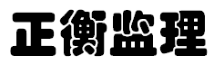


编号：MZCN-ZHJL-ZH--A018
监理第十八次会议纪要
工程名称：梅州综合保税区100MW-200MWh独立储能项目
2024年12月第18期
项目监理部（章）：
总监理工程师：
报告日期：2024年12月06日

监理会议纪要

工程名称；梅州综合保税区100MW/200MWh独立储能项目

编号；MZCN-ZHJL-ZH-A018
会议地点 | 总包办公室 | 会议时间 | 2024.12.06
组织单位 | 常州正衡电力工程监理有限公司 | 主持人 | 王登营
会议主题: | 监理例会
会议内容；关于施工现场安全、质量、进度及材料等事宜
总包单位；
- 本周安全文明施工良好，现场无安全事故发生。现场进行吊装时应用检查吊具及吊带有无损伤、吊机是否处于安全状态，在确保安全的情况下进行吊装作业。
- 各施工单位要加强现场安全管理，持证上岗。对于超高作业要配戴好安全带，并对电气试验必须做好安全防护、拉起警界线，并需专业安全员维护。避免出现安全事故发生。
- 外线对侧站施工队伍要严格按照站内安全管理制度进行施工，在划分的施工范围内操作，并做好现场施工安全管理。
- 目前现场储能项目施工进度迟缓，施工单位应及时拿出具体有操作性的补救措施，严格按照施工计划进度执行。对于本工程所有施工任务必须在12月20日完成，否则将给予考核。
- 要求所有施工队伍认真观看图纸，严格按照设计图纸及规范进行施工，对工程施工质量加强管控。并做好现场设备、电缆成品保护工作。
- 现场储能区拉圾及时处理，保持现场安全文明环境卫生。
- 对工程资料加强管理及上报工作。
本周施工情况；
- 消防水池钢筋邦扎及模板制施工完成90%。
- 升压区电缆沟完成钢筋邦扎、木工制作施工完成95%，事故油池开挖及浇筑垫层完成，避雷针基础开挖浇筑垫层完成1只。
- GIS、SVG、主变安装完成。
- 围墙施工完成590/660米。
- 储能区动力电缆敷设完成，及电缆头制作完成300只。电缆支架加工及安装施工完成。
- PCS及电池舱箱体接地施工完成。一次设备舱支架安装完成。
- 储能区高压电缆敷设完成。
- 1*240电缆头施工完成、测试绝缘完成。
- 高压电缆头制作完成。设备接地完成。
外线对侧站内17只基础施工完成。
下周工作计划；
- 消防水池施工完成。
- 东西北侧围墙施工完成。
- 升压区电缆沟、事故油池施工完成。
- 全站防雷接地施工及避雷针基础施工完成。
- 场内给排水及消防管道施工完成。
- 站内道路地基施工完成。
- 侧所基础完成50%。
- 储能区电缆接线与电缆敷设施工完成，升压站一次电缆施放完成。
- 升压区一次设备附件（主变、SVG、GIS、接地变）安装完成。400V预置舱、35KV预置舱安装完成。
- 全站照明安装20%，视频监控安装完成35%，火灾报警安装完成20%。
- 箱变及集电线路试验完成，升压一次设备试验完成50%。调试。
- GIS抽真空、注气完成。储能区一次试验完成；箱体固定完成。
- 储能区二次电缆敷设完成，接地完成80%。
- 全站电缆支架施工完成。
- 对侧间隔设备基础、电缆沟施工完成。
手续；
1）、图纸审查用于办理施工许可及消防验收。。
2）、并网调度协议签订。
3）、售购电合同办理。
4）、协调设计院提供设计图纸。
5）、向电网各专业提交资料。
6）、除电缆及预置舱外其余设备全部进场。
设计；
- 、协调设计院出完剩下图纸。
设备；
- 、储能电站设备全部到场。
- 外线路设备催交。
需要协调；
- 、需要协调电网完成并网前的相关手续办理工作。
- 需要业主单位尽快确定运行单位进场。
监理单位；
安全方面；
本周安全文明施工良好，无安全事故发生。
- 要求总包单位加强现场安全施工管理工作。把安全施工管理放到第一位落实到位。
- 要求总包单位对设备做试验进行安全技术交底，并按照安全管理规范进行施工。
质量方面；
- 本周施工质量管理有些忪懈，要求总包单位要严格按照设计图纸及规范进行施工。对消防水池浇筑砼施工要加强质量监管，以及对设备安装、电缆敷设接线头的质量管控。否则将给予考核。
- 要求总包单位加强现场各专业分包单位的设计图纸交底，以及对进场材料质量管理。并对于材料进场必须要进行报验，否则私自进行施工监理有权不给予资料上签字。以及要做好现场设备的成品保护。
- 电气设备、电缆等试验要通知监理到场进行旁站工作。
- 对于电缆套管不符合要求的进行整改，以及预埋铁要进行防腐施工。避免出现质量事故发生。
进度方面；
- 本周现场施工进度缓慢，要求总包单位采取措施落实到位，加快升压区电缆沟及预埋回填施工，下周必须要完成消防水池、消防管道的按装、避雷针基础、全站防雷接地、设备安装、升压站的电缆敷设等。外线对侧站基础的施工。
- 要求总包单位落实设备进场及各项手续办理工作。
- 前面下过的工程进度计划联系单，储能项目按业主要求总包单位在2024年12月30日前并网不会改变。按照监理要求及总包上报的工程施工进度计划实施，包括（外线、储能区域、升压区域、设备招采、设备进场安装、调试、手续办理）等所有工程施工必须在12月20日具备并网条件不会改变。如影响本工程并网，监理部上报业主单位将给予考核。
资料方面；
1、要求总包单位施工资料要抓紧上报监理项目部。
业主单位；
- 现场施工以“安全第一、预防为主”的方针进行施工。
- 本工程要求总包单位加强施工进度管控，12月30日必须并网。

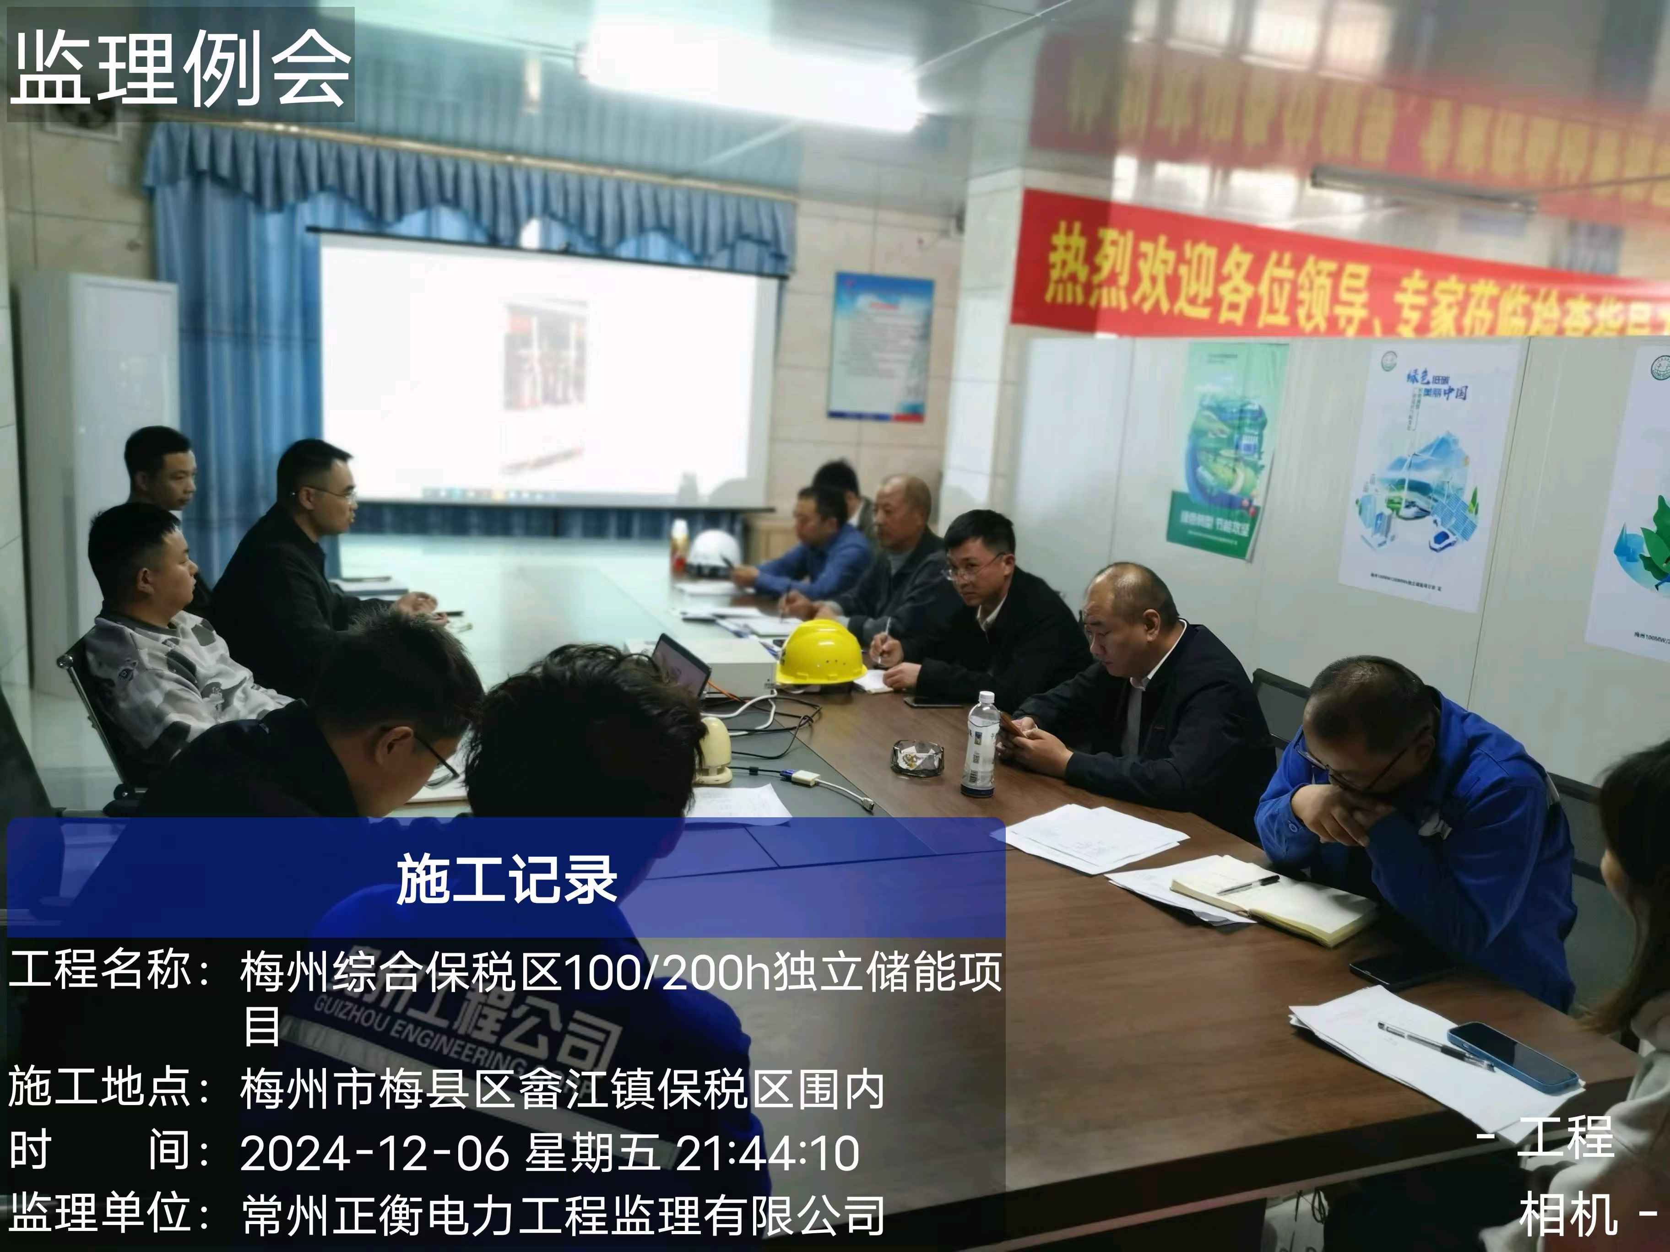

注：本表一式3份，由目监理单位整理；建设单位、监理单位、总包单位各一份，签字见附件

